- Kanižarica
Odgovori (pomagaj si s spodnjim tekstom)!
- Katero kulturno dediščino vidimo, ko prispemo v Kanižarico?
- Zakaj je bila slednja pomembna?
- Danes nanjo spominja?

Bil je prvi pravi partizanski rudnik v okupirani Sloveniji v času druge svetovne vojne. Njegova proizvodnja se je potem, ko so na območju Bele krajine partizanske enote osvobodile večje ozemlje nadaljevala v manjšem obsegu. Po nalogu NOO-ČRNOMELJ so v septembru 1944 kanižarski rudarji, ter rudarji-partizani iz zasavskih premogovnikov in premogovnikov iz spodnjesavinjske doline, ki niso bili sposobni za vojaške enote usposobili jamo za delno obratovanje.
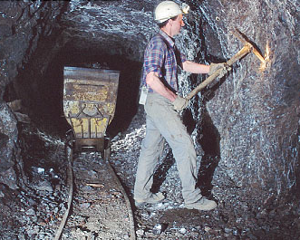

Od leta 1929 do leta 1943 je bilo lastništvo premogovnika v privatnih rokah. Jamske mehanizacije ni bilo, rudar je uporabljal samo ročno orodje in ga poimenoval s popačenim nazivom: jamska sekira, motika ali kroca, lopata ali šafla, dvokonični kramp kot cvai špic, karbidarica kot lampa, pri sebi je vedno imel nekaj tračnih žebljev ali šineglov. V enem žepu je imel kot tobak klobase za čikanje, v drugem žepu pa kos črnega kruha in včasih tudi rezine špeha za malico. Transport premoga v jami in zunaj je bil z lesenimi vozički ali hunti, na tračnicah z ročnim potiskanjem. Hoja v jamo in ven po lesenih stopnicah, ki so jim rekli kar lojtre. Prihod na delo peš iz okoliških vasi do deset kilometrov. Odhod iz šihta domov - brez kopalnice, umazan, raztrgan in črn kot dimnikar. Sekiro in lampo je plačal ob prvi plači ko jo je dobil. Takšni so bili delovni pogoji kanižarskega rudarja pred vojno. Zaposlenih v tistem obdobju je bilo od 80 do 100 ljudi. Premog se je na železniško postajo v Črnomelj odvažal v vozovi na konjsko vprego, nekaj let pred vojno pa z enim tovornjakom. Rudniško kolonijo so predstavljale dve stanovanjski hiši, delavnica in elektrostrojnica ter nekaj barak
(Vir: http://www.rudnik-kanizarica.si/rudnik.asp).

LITERATURA
http://www.rudnik-kanizarica.si/rudnik.asp

